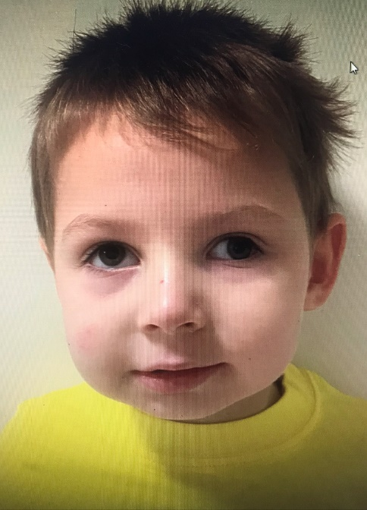 | 
Виктор, 4 года.  Любознательный, общительный, любит играть в подвижные игры, строить пирамиды из конструктора. | Святослав, 11 лет.  Общительный, любит слушать музыку.
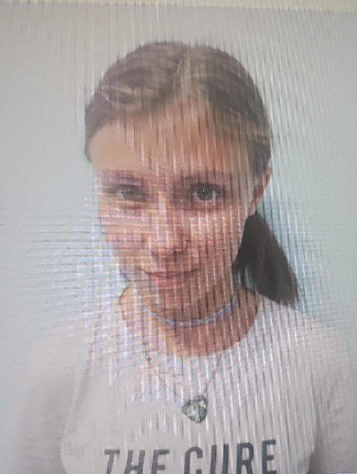 | 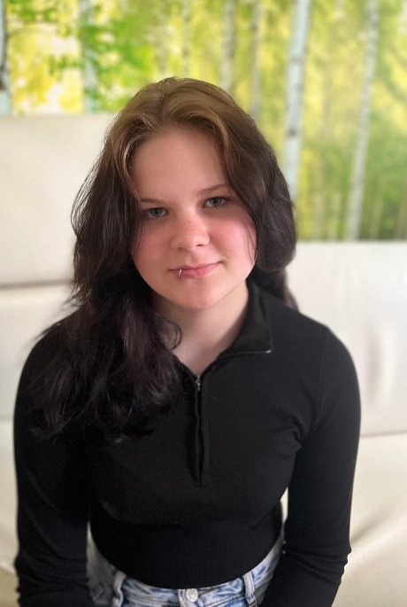
Александра, 13 лет  Очень общительная, любознательная и занимается танцами. | Екатерина,14 лет.  Активная, жизнерадостная, надеется обрести дружную семью.

